**基于超声波传感器的简易智能感应垃圾桶**

本项目使用的器材有：Arduino MEGA 2560板子；HC-SR04超声波传感器一个；舵机一个；发光二极管一个；跳线若干。

实现原理：利用超声波传感器测量距离，超声波测距原理超声波测距的原理是利用超声波在空气中的传播速度为已知，测量声波在发射后遇到障碍物反射回来的时间，根据发射和接收的时间差计算出发射点到障碍物的实际距离。首先，超声波发射器向某一方向发射超声波，在发射时刻的同时开始计时，超声波在空气中传播，途中碰到障碍物就立即返回来，超声波接收器收到反射波就立即停止计时。超声波在空气中的传播速度为c=340m/s，根据计时器记录的时间T秒，就可以计算出发射点距障碍物的距离L，即：L= c×T /2 。这就是所谓的时间差测距法。

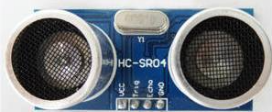

HC-SR实物图

HC-SR04模块实物图如图所示，系统的工作是由软件和硬件的配合过程。先由嵌入式微处理器使555使能端置1，继而555送出40KHz频率的方波信号，经过压电换能器（超声波发射头）将信号发射出去，即发射超声波，同时该时刻启动定时器开时计时。该信号遇到障碍物反射回来在此称为回波。同时，压电换能器（超声波接收头）将接收的回波及接收超声波,通过信号处理的检波放大，通过三级放大后再送到比较器进行比较，输出比较电压，输出电压经过三极管以后，使之电压与嵌入式微处理器的I/O口相匹配最后送至处理器处理。

接线方式：VCC接板子5V、trig(控制端)接数字输出8、 echo(接收端)接数字输出9、 GND接地。

超声波传感器基本工作原理如下： 采用IO口TRIG触发测距，给大于10us的高电平信号；模块自动发送8个40KHz的方波,自动检测是否有信号返回；若有信号返回，通过IO口ECHO输出一个高电平，高电平持续的时间就是超声波从发射到返回的时间。距离=(高电平时间*声速(340m/s))/2。

下图为超声测距模块的时序图，根据时序图，可以知道，回响信号的高电平就是我们用来测量距离的重要指标，通过距离与速度和时间的关系，从而求得相应的距离。

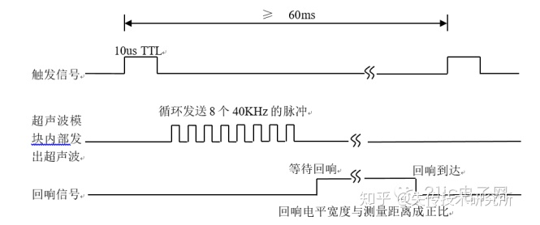

超声波传感器时序图

系统实现流程图：

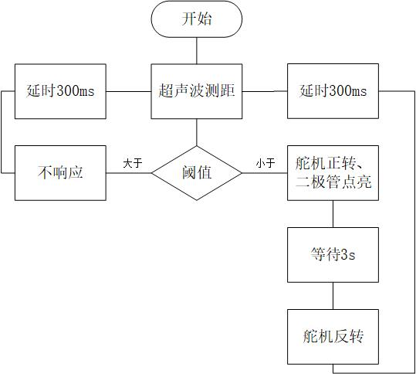

MATLAB与Arduino通讯：MATLAB实时读取COM串口的数据保存在向量中，实时进行绘图，并将数据显示出来，根据阈值设置矩形框的颜色，小于阈值变红色，大于阈值变绿色。

